

2019.08.15

责任编辑：孙文娟
电 话：86-18513790712
传 真：86-010-85725399
编辑邮箱：sunwj@chinaccm.com
地址：北京市朝阳区高碑店东区B8-1



目 录
一、 国际原油市场回顾 3
1.1. 国际原油收盘价涨跌情况（单位：美元/桶） 3
1.2.2019年国际原油价格走势图 3
1.3原油价格后期分析 4
二、 石蜡市场价格 7
2.1中石油所属企业 7
2.2中石化所属企业 8
三、走势分析 10
3.1石蜡价格走势图 10
石蜡价格走势图（56#半） 10
石蜡价格走势图（58#半） 11
石蜡价格走势图（58#全） 11
3.2 石蜡后市分析 11
中石化炼厂： 12
中石油炼厂： 12
四、液蜡 13
4.1液蜡价格表 13
4.2液蜡价格走势图 13
五、进出口数据 14
5.1石蜡，不论是否着色(按重量计含油量小于0.75%) 14

- 国际原油市场回顾
  - 国际原油收盘价涨跌情况（单位：美元/桶）
日期 | 纽交所 | 伦交所 | 影响因素
2019/8/14 | 55.23 | 59.48 | 全球经济前景和贸易摩擦的忧虑仍存，美债收益率倒挂令经济衰退风险急升，拖累原油走低。
2019/8/13 | 57.1 | 61.3 | 中美贸易会谈将再度重启的消息令市场情绪大为改善，提振原油大幅上涨。
2019/8/12 | 54.93 | 58.57 | 对原油需求前景的担忧限制了沙特表态稳定油价带来的提振效果，原油收盘仅小幅上涨。
2019/8/9 | 54.5 | 58.53 | 虽然需求压力仍存，但原油受到OPEC潜在的减产预期支撑。
2019/8/8 | 52.54 | 57.38 | 沙特将采取行动阻止油价进一步走低的消息令市场情绪得到提振。

1.2.2019年国际原油价格走势图
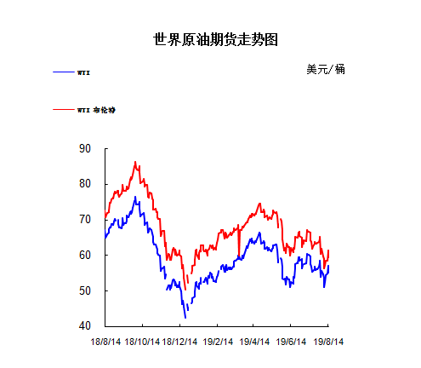

1.3原油价格后期分析
本周美国WTI原油原油价格在52.54- 57.1美元/桶。布伦特原油价格在57.38- 59.48美元/桶震荡。周内国际油价格震荡走势。美债收益率倒挂令经济衰退风险急升，市场情绪惨遭重创拖累原油等风险资产走低。美国WTI原油期货价格盘中最低触及53.97美元/桶，布伦特原油期货价格盘中最低触及58.21美元/桶。基本面利好因素：美国能源信息署(EIA)周三(8月14日)公布报告显示，截至8月9日当周，上周俄克拉荷马州库欣原油库存减少254万桶，连续6周录得下滑，且创2018年6月29日当周(59周)以来最大降幅。美国精炼油库存减少193.8万桶，创6月28日当周(7周)以来最大降幅，市场预估为增加91万桶。美国汽油库存减少141.2万桶，市场预估为减少81万桶。上周美国汽油需求升至纪录高位的993万桶/日。科威特石油部长法迪勒(Khaled al-Fadhel)周一(8月12日)发表讲话称，该国已经“完全履行”减产承诺，目前的减产幅度远高于承诺的规模。法迪勒指出：“7月科威特减产执行率已经高达160%。”与此同时，他认为市场对全球经济放缓拖累原油需求表现的担忧“被夸大了”，相信下半年全球原油需求将会抬头，有助于逐步削减库存水平。美国油服公司贝克休斯(Baker Hughes)周五(8月9日)公布数据显示，截至8月9日当周，美国石油活跃钻井数再减6座至764座，触及2018年首周以来最低。同时连续六周下降且追平3月份创造的连降周期，当时也是连续六周录得减少。美国石油活跃钻井数7月累计减少了17座，为3月来最大降幅。连续八个月录得减少创2016年5月以来最长月线连降周期，当时曾连续九个月录得减少。6月减少7座，而5月减少5座。因美国油企开始减少新钻井的建造，从而将注意力转向盈利增长而非产量增长。作为石油输出国组织(OPEC)最大产油国，近来数月沙特原油出口一直不足700万桶/日，并明确表态7月和8月该国原油出口将会继续低于700万桶/日，从而“避免原油库存的不断攀升，尤其是在当前供应过剩的情况下”。对于8月和9月，沙特也表示会继续限制出口，从而降低供应过剩水平。虽然OPEC减产行动稳步推进，但全球经济放缓迹象愈发明显以及贸易局势紧张化，均令原油需求前景悲观。基本面利空因素：美国能源信息署(EIA)周三(8月14日)公布报告显示，截至8月9日当周，美国原油库存增加158万桶至4.405亿桶，连续两周录得增长，市场预估为减少276.1万桶。此外，上周美国国内原油产量持平于1230万桶/日。美国2年期和10年期国债收益率曲线自2007年来首次出现倒挂，引发市场对美国经济即将陷入衰退的担忧。受此影响，市场避险情绪高涨，“恐慌指标”大涨逾20%，美股三大股指遭到大规模抛售。国际货币基金组织(IMF)近期也再次下调了对全球经济增长的预期，因中美贸易争端仍在继续，英国退欧担忧挥之不去，通胀依然温和。IMF在周二发布的一份报告中表示，2019年全球经济预计将增长3.2%。修正后的经济增长数据比IMF 4月份的预测低0.1个百分点，也比IMF年初的增长预测低0.3个百分点。国际能源署(IEA)周五(8月9日)发布最新月报显示，下调今明两年全球原油需求增速预期，因经济放缓迹象愈发明显以及中美贸易紧张关系带来利空影响。IEA目前预期2019年全球原油需求增速为110万桶/日，2020年为130万桶/日，较之前预期分别下调10万桶/日和5万桶/日。EIA短期能源展望报告称，2019年美国原油产量预期为1227万桶/日，此前预期为1236万桶/日。2020年美国原油产量预期维持1326万桶/日不变。预计2019年美国原油产量将增加128万桶/日，此前为增加140万桶/日。不过预计2020年美国原油产量将增加99万桶/日，此前为增加90万桶/日。同时预计2019年美国原油需求增速为21万桶/日，此前预期为25万桶/日。但预计2020年美国原油需求增速为26万桶/日，此前预期为21万桶/日。此外将2019年全球原油需求增速预期下调7万桶/日至100万桶/日，并将2020年全球原油需求增速预期上调3万桶/日至143万桶/日。
预测下周WTI油价将触及51-58美元/桶，布油在之后几个月触及56-60美元/桶。

- 石蜡市场价格

2.1中石油所属企业
单位：元/吨
企业性质 | 生产厂家 | 产品名称 | 型号 | 价格说明 | 规格 | 2019/8/8 | 2019/8/15 | 周涨跌
中石油 | 兰州石化 | 石蜡 | 52# | 半精炼 | 板 | 5500 | 5630 | 130
中石油 | 兰州石化 | 石蜡 | 54# | 半精炼 | 板 | 5600 | 5680 | 80
中石油 | 兰州石化 | 石蜡 | 56# | 半精炼 | 板 | 5700 | 5800 | 100
中石油 | 兰州石化 | 石蜡 | 58# | 半精炼 | 板 | 5800 | 5850 | 50
中石油 | 大庆炼化 | 石蜡 | 58# | 全精炼 | 板 | 6030 | 6030 | 0
中石油 | 大庆炼化 | 石蜡 | 58# | 全精炼 | 颗粒 | 0 | 0 | 0
中石油 | 大庆炼化 | 石蜡 | 58# | 半精炼 | 板 | 5930 | 5930 | 0
中石油 | 大庆炼化 | 石蜡 | 58# | 半精炼 | 颗粒 | 0 | 0 | 0
中石油 | 大庆石化 | 石蜡 | 58# | 半精炼 | 板 | 5930 | 5930 | 0
中石油 | 大庆石化 | 石蜡 | 58# | 粗炼 | 板 | 5430 | 5430 | 0
中石油 | 大庆石化 | 石蜡 | 60# | 半精炼 | 板 | 6000 | 6000 | 0
中石油 | 大庆石化 | 石蜡 | 60# | 粗炼 | 板 | 5430 | 5430 | 0
中石油 | 大连石化 | 石蜡 | 54# | 全精炼 | 板 | 6100 | 6100 | 0
中石油 | 大连石化 | 石蜡 | 54# | 半精炼 | 板 | 0 | 0 | 0
中石油 | 大连石化 | 石蜡 | 56# | 全精炼 | 板 | 6200 | 6200 | 0
中石油 | 大连石化 | 石蜡 | 56# | 半精炼 | 板 | 6100 | 6100 | 0
中石油 | 大连石化 | 石蜡 | 58# | 全精炼 | 板 | 6500 | 6500 | 0
中石油 | 大连石化 | 石蜡 | 58# | 半精炼 | 板 | 6400 | 6400 | 0
中石油 | 大连石化 | 石蜡 | 60# | 全精炼 | 板 | 6550 | 6550 | 0
中石油 | 大连石化 | 石蜡 | 60# | 半精炼 | 板 | 6450 | 6450 | 0
中石油 | 大连石化 | 石蜡 | 62# | 全精炼 | 板 | 6600 | 6600 | 0
中石油 | 大连石化 | 石蜡 | 62# | 半精炼 | 板 | 6500 | 6500 | 0
中石油 | 大连石化 | 石蜡 | 64# | 全精炼 | 板 | 6950 | 6950 | 0
中石油 | 大连石化 | 石蜡 | 64# | 半精炼 | 板 | 6850 | 6850 | 0
中石油 | 抚顺石化 | 石蜡 | 54# | 全精炼 | 板 | 5600 | 5600 | 0
中石油 | 抚顺石化 | 石蜡 | 56# | 全精炼 | 板 | 5850 | 5850 | 0
中石油 | 抚顺石化 | 石蜡 | 58# | 全精炼 | 板 | 6150 | 6150 | 0
中石油 | 抚顺石化 | 石蜡 | 60# | 全精炼 | 板 | 0 | 0 | 0
中石油 | 抚顺石化 | 石蜡 | 62# | 全精炼 | 板 | 0 | 0 | 0
中石油 | 抚顺石化 | 石蜡 | 64# | 全精炼 | 板 | 6600 | 6600 | 0

2.2中石化所属企业
单位：元/吨
企业性质 | 生产厂家 | 产品名称 | 型号 | 价格说明 | 规格 | 2019/8/8 | 2019/8/15 | 周涨跌
中石化 | 南阳石蜡厂 | 石蜡 | 52# | 半精炼 | 颗粒 | 6150 | 6150 | 0
中石化 | 南阳石蜡厂 | 石蜡 | 54# | 半精炼 | 颗粒 | 0 | 0 | 0
中石化 | 南阳石蜡厂 | 石蜡 | 56# | 半精炼 | 颗粒 | 6350 | 6350 | 0
中石化 | 泰州石化 | 石蜡 | 56# | 半精炼 | 板 | 5550 | 5550 | 0
中石化 | 济南炼厂 | 石蜡 | 62# | 半精炼 | 板 | 0 | 0 | 0
中石化 | 济南炼厂 | 石蜡 | 64# | 半精炼 | 板 | 0 | 0 | 0
中石化 | 茂名石化 | 石蜡 | 56# | 全精炼 | 板 | 6300 | 6300 | 0
中石化 | 茂名石化 | 石蜡 | 56# | 半精炼 | 板 | 6200 | 6200 | 0
中石化 | 茂名石化 | 石蜡 | 58# | 全精炼 | 板 | 6600 | 6600 | 0
中石化 | 茂名石化 | 石蜡 | 58# | 半精炼 | 板 | 6400 | 6400 | 0
中石化 | 荆门石化 | 石蜡 | 52# | 全精炼 | 板 | 0 | 0 | 0
中石化 | 荆门石化 | 石蜡 | 52# | 半精炼 | 板 | 5800 | 5800 | 0
中石化 | 荆门石化 | 石蜡 | 54# | 全精炼 | 板 | 0 | 0 | 0
中石化 | 荆门石化 | 石蜡 | 54# | 半精炼 | 板 | 5700 | 5700 | 0
中石化 | 荆门石化 | 石蜡 | 56# | 全精炼 | 板 | 0 | 0 | 0
中石化 | 荆门石化 | 石蜡 | 56# | 半精炼 | 板 | 6150 | 6200 | 50
中石化 | 荆门石化 | 石蜡 | 58# | 全精炼 | 板 | 0 | 0 | 0
中石化 | 荆门石化 | 石蜡 | 58# | 半精炼 | 板 | 6450 | 6450 | 0
中石化 | 荆门石化 | 石蜡 | 60# | 全精炼 | 板 | 0 | 0 | 0
中石化 | 荆门石化 | 石蜡 | 60# | 半精炼 | 板 | 0 | 0 | 0
中石化 | 荆门石化 | 石蜡 | 62# | 半精炼 | 板 | 0 | 0 | 0
中石化 | 高桥石化 | 石蜡 | 52# | 半精炼 | 板 | 5600 | 5700 | 100
中石化 | 高桥石化 | 石蜡 | 54# | 全精炼 | 板 | 5750 | 5900 | 150
中石化 | 高桥石化 | 石蜡 | 54# | 半精炼 | 板 | 5700 | 5850 | 150
中石化 | 高桥石化 | 石蜡 | 56# | 全精炼 | 板 | 6450 | 6450 | 0
中石化 | 高桥石化 | 石蜡 | 56# | 半精炼 | 板 | 6250 | 6250 | 0
中石化 | 高桥石化 | 石蜡 | 58# | 全精炼 | 板 | 6600 | 6550 | -50
中石化 | 高桥石化 | 石蜡 | 58# | 半精炼 | 板 | 6450 | 6450 | 0
中石化 | 高桥石化 | 石蜡 | 60# | 全精炼 | 板 | 6600 | 6550 | -50
中石化 | 高桥石化 | 石蜡 | 60# | 半精炼 | 板 | 6450 | 6450 | 0
中石化 | 高桥石化 | 石蜡 | 62# | 全精炼 | 板 | 0 | 0 | 0
中石化 | 高桥石化 | 石蜡 | 62# | 半精炼 | 板 | 0 | 0 | 0
中石化 | 高桥石化 | 石蜡 | 64# | 半精炼 | 板 | 6600 | 6600 | 0

三、走势分析

3.1石蜡价格走势图

石蜡价格走势图（56#半）
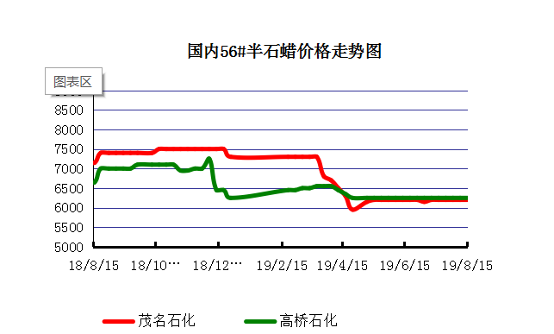

石蜡价格走势图（58#半）
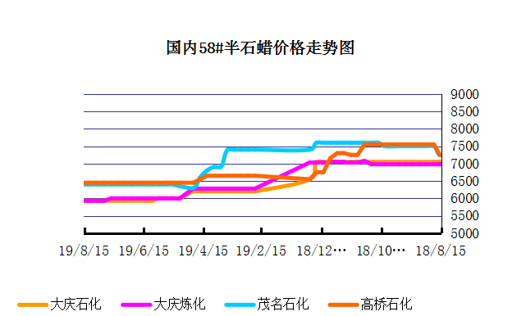

石蜡价格走势图（58#全）
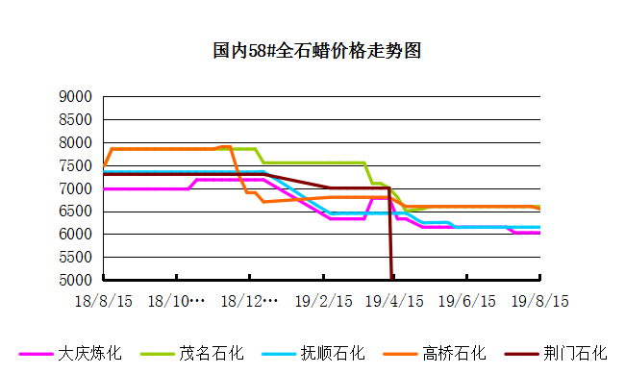

3.2 石蜡后市分析
本周石蜡市场持稳运行，炼厂产销基本平衡，市场交投尚可。南阳石化定于今日检修。预计近期市场横盘整理为主，业者观望不减。国内石蜡市场呈稳定态势。经过昨日中石化窄幅调价后，目前石蜡市场处于稳定状态。原油期货大跌暂未对市场造成影响，企业出货正常。装置方面大庆炼化、南阳石化装置检修。目前来看，国内石蜡主流58#半市场价格在5930-6400元/吨，石蜡58#全市场价格在6030-6400元/吨。石蜡市场近期横盘整理为主，业者操作谨慎。

中石化炼厂：
荆门石化石蜡价格稳定，目前产54半，正常日产量100吨。7月产量4000吨左右，装置已开，目前库存1000吨左右，货源牌号较全。茂名石化石蜡价格稳定, 装置正常，产56/58。56、58全出口为主，内销量少。7月份月产量4000吨。南阳石化石蜡价格稳定, 产52/56/58半，库存低位，7月份月产量1000吨，8月15日装置检修，预计9月15日恢复。上海高桥石蜡价格稳定, 产64半，库存3000吨左右，7月份产量11500吨。

中石油炼厂：
兰州石化石蜡价格稳定, 装置正常运行，库存低位。日产100吨，七月份产量3100吨。粗蜡比半精炼低300元/吨左右。大庆石化石蜡价格稳定,产58#半/粗，58#有货。炼厂库存32000吨左右。日产量670吨左右，7月份产量23000吨。大连石化石蜡价格稳定,产58半，日产500吨，库存3700左右。7月产量19000吨左右。抚顺石化石蜡价格稳定，生产56全蜡板，56全颗粒，56全箱。7月份产量约42000吨。库存目前约4300吨。另有移库。

四、液蜡

4.1液蜡价格表
单位：元/吨
企业性质 | 生产厂家 | 产品名称 | 型号 | 价格说明 | 规格 | 2019/8/8 | 2019/8/15 | 周涨跌
中石化 | 扬州石化 | 液蜡 |  | 原料油 | 液体 | 5650 | 5650 | 0
中石化 | 清江石化 | 液蜡 |  | 原料油 | 液体 | 0 | 0 | 0
中石化 | 金陵烷基苯厂 | 液蜡 | 300# | 重质 | 液体 | 7200 | 7200 | 0
中石油 | 抚顺石化 | 液蜡 | 300# | 重质 | 液体 | 6200 | 6200 | 0
中石油 | 沈阳蜡化厂 | 液蜡 | 300# | 重质 | 液体 | 5700 | 5800 | 100
中石油 | 锦西石化 | 液蜡 | 300# | 重质 | 液体 | 6000 | 6000 | 0
地方炼厂 | 辽宁华锦通达化工 | 液蜡 |  | 重质 | 液体 | 0 | 0 | 0

4.2液蜡价格走势图
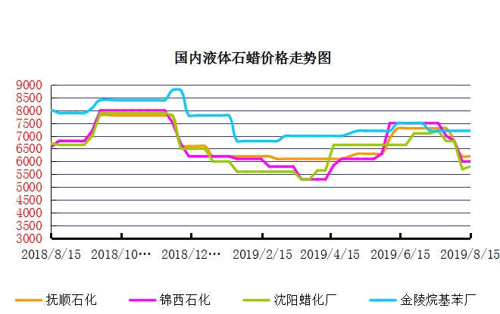

五、进出口数据

5.1石蜡，不论是否着色(按重量计含油量小于0.75%)
2018年9月份石蜡进出口统计数据 单位，千克，美元
产销国 | 进口数量 | 进口美元 | 出口数量 | 出口美元
阿尔及利亚 | 0 | 0 | 42000 | 45,360
阿根廷 | 0 | 0 | 188000 | 211,550
安哥拉 | 0 | 0 | 20000 | 23,000
澳大利亚 | 0 | 0 | 189480 | 219,518
巴基斯坦 | 0 | 0 | 144000 | 164,732
巴西 | 0 | 0 | 574000 | 591,100
波兰 | 0 | 0 | 2685000 | 2,882,700
丹麦 | 0 | 0 | 517000 | 563,120
德国 | 25780 | 117,269 | 28000 | 38,180
多哥 | 0 | 0 | 17000 | 16,915
多米尼加共和国 | 0 | 0 | 636000 | 693,060
厄瓜多尔 | 0 | 0 | 427000 | 448,696
法国 | 9 | 600 | 18000 | 21,580
菲律宾 | 0 | 0 | 1455000 | 1,464,110
斐济 | 0 | 0 | 41000 | 44,806
哥伦比亚 | 0 | 0 | 1973000 | 2,094,001
哥斯达黎加 | 0 | 0 | 151000 | 164,800
韩国 | 1000 | 11,041 | 1119100 | 1,260,884
荷兰 | 48 | 1,132 | 2894873 | 1,966,247
洪都拉斯 | 0 | 0 | 28000 | 30,408
几内亚 | 0 | 0 | 42500 | 50,530
加拿大 | 1012 | 3,113 | 68000 | 87,190
加纳 | 0 | 0 | 11000 | 12,870
科特迪瓦共和国 | 0 | 0 | 109125 | 104,214
肯尼亚 | 0 | 0 | 500000 | 557,268
立陶宛 | 0 | 0 | 42000 | 43,470
马耳他 | 0 | 0 | 21000 | 22,785
马拉维 | 0 | 0 | 42000 | 42,420
马来西亚 | 152925 | 287,896 | 40000 | 44,940
毛里求斯 | 0 | 0 | 20000 | 21,700
美国 | 24862 | 128,595 | 18106355 | 16,252,613
孟加拉国 | 0 | 0 | 222000 | 237,965
秘鲁 | 0 | 0 | 653000 | 708,655
缅甸 | 0 | 0 | 2774500 | 2,791,145
墨西哥 | 0 | 0 | 6233860 | 6,373,745
南非 | 102250 | 255,835 | 626000 | 606,200
尼加拉瓜 | 0 | 0 | 21000 | 23,730
葡萄牙 | 0 | 0 | 423000 | 449,400
日本 | 78832 | 300,097 | 165000 | 186,456
萨尔瓦多 | 0 | 0 | 72000 | 78,420
斯里兰卡 | 0 | 0 | 21000 | 23,520
台湾省 | 4859 | 17,742 | 20000 | 23,783
泰国 | 0 | 0 | 725550 | 788,328
土耳其 | 0 | 0 | 42000 | 45,360
危地马拉 | 0 | 0 | 599500 | 621,779
乌拉圭 | 0 | 0 | 56000 | 62,000
西班牙 | 0 | 0 | 1719858 | 1,385,643
香港 | 0 | 0 | 2341001 | 2,572,915
新加坡 | 8000 | 21,920 | 38000 | 40,300
新西兰 | 0 | 0 | 12600 | 13,129
伊朗 | 0 | 0 | 50 | 390
以色列 | 0 | 0 | 147000 | 166,555
意大利 | 1800 | 9,639 | 21000 | 24,399
印度 | 200 | 2,222 | 1199000 | 1,295,665
印度尼西亚 | 21000 | 18,900 | 434500 | 466,941
英国 | 850 | 2,615 | 36500 | 40,870
越南 | 0 | 0 | 1752500 | 1,915,919
智利 | 0 | 0 | 385000 | 423,445
中华人民共和国 | 220 | 1,253 | 0 | 0
2017 | 423647 | 1,179,869 | 52890852 | 51,551,424

5.2液体石蜡和重质液体石蜡
2018年9月份液体石蜡进出口统计数据 单位，千克，美元
产销国 | 进口数量 | 进口美元 | 出口数量 | 出口美元
比利时 | 8684 | 19,403 | 0 | 0
德国 | 18916 | 53,069 | 0 | 0
法国 | 902 | 4,132 | 0 | 0
韩国 | 3547563 | 3,095,754 | 0 | 0
荷兰 | 175 | 897 | 0 | 0
加拿大 | 36043 | 167,402 | 0 | 0
卡塔尔 | 5075261 | 4,042,719 | 0 | 0
马来西亚 | 1431056 | 1,197,356 | 0 | 0
毛里求斯 | 0 | 0 | 13600 | 16,320
美国 | 1197709 | 937,284 | 0 | 0
孟加拉国 | 0 | 0 | 67320 | 47,713
南非 | 574301 | 424,641 | 0 | 0
日本 | 2976215 | 2,655,849 | 20 | 46
瑞典 | 925 | 131,657 | 0 | 0
台湾省 | 5054124 | 4,574,937 | 0 | 0
西班牙 | 841892 | 631,876 | 0 | 0
印度 | 90 | 172 | 0 | 0
5.3 微晶石蜡
2018年9月份微晶石蜡进出口统计数据 单位，千克，美元
产销国 | 进口数量 | 进口美元 | 出口数量 | 出口美元
巴西 | 2000 | 8,490 | 0 | 0
德国 | 256760 | 506,101 | 0 | 0
韩国 | 222885 | 283,345 | 0 | 0
荷兰 | 32548 | 83,098 | 0 | 0
加拿大 | 36288 | 150,595 | 0 | 0
美国 | 8291 | 23,253 | 0 | 0
日本 | 48716 | 135,122 | 0 | 0
台湾省 | 4138 | 26,180 | 0 | 0
泰国 | 54976 | 43,213 | 0 | 0
西班牙 | 169230 | 397,668 | 0 | 0
新加坡 | 18000 | 42,860 | 0 | 0
印度尼西亚 | 52500 | 45,655 | 0 | 0
2017 | 906332 | 1,745,580 | 0 | 0

更多精彩敬请关注：中华商务网

